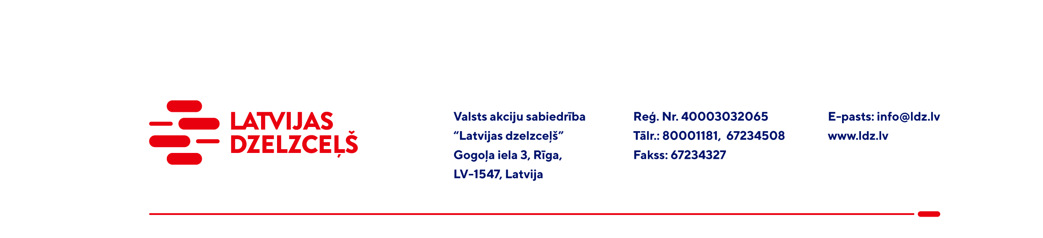

UZAICINĀJUMs komercpiedāvājuma iesniegšanai
Valsts akciju sabiedrības “Latvijas dzelzceļš” Elektrotehniskā pārvalde organizē tirgus izpēti “10kVA trīsfāžu sauso transformatoru – 2 gab. piegāde” saskaņā ar zemāk pievienoto specifikāciju (turpmāk – tirgus izpēte), tādēļ aicinām Jūs, ieinteresētības gadījumā, iesniegt savu komercpiedāvājumu:

Nominālā jauda | 10 kVA
Aizsardzības klase | IP00
Frekvence | 50-60 Hz
Primārais spriegums | 1000 V
Sekundārais spriegums | 400 V
Ieplūdes strāva | ~ 8 In
Dzesēšanas veids | Gaiss (AN)
Tinumu materiāls | Varš
Izvietošana/montāža | Ārtelpu

Piegādes vieta: Jelgava, Pasta iela 56.
Preces piegādes termiņš: 2 (divi) mēneši no līguma noslēgšanas dienas.
Samaksas nosacījumi: apmaksa tiek veikta 30 kalendāro dienu laikā no rēķina saņemšanas dienas.
Piedāvājuma cenā jābūt iekļautiem visiem izdevumiem, atlaidēm, transportēšanas, pārkraušanas un administratīvām izmaksām, t.sk. nodokļiem (izņemot PVN), saskaņā ar Latvijas Republikas tiesību aktiem, apdrošināšanas maksai, u.c.

Lūdzam Jūs līdz 2023.gada 16.oktobrim atsūtīt komercpiedāvājumu ar paraksttiesīgās personas parakstu (parakstīts ar drošu elektronisko parakstu vai parakstīts pašrocīgi un ieskenēts) uz VAS “Latvijas dzelzceļš” elektroniskā pasta adresi: ep@ldz.lv.

Šīs tirgus izpētes mērķis ir informācijas iegūšana nepieciešamās preces iegādes iespēju apzināšanai un nerada VAS “Latvijas dzelzceļš” pienākumu veikt darījumu par tirgus izpētē noteikto priekšmetu.
Uzaicinājumā minētos personas datus to saņēmējs drīkst apstrādāt tikai saskaņā ar Fizisko personu datu apstrādes likuma prasībām.

